

烟雾模块

**（型号：ZP13）**

**使 用 说 明 书**

版本号：1.0

实施日期：2016.07.25

郑州炜盛电子科技有限公司

Zhengzhou Winsen Electronic Technology Co., Ltd

**声明**

本说明书版权属郑州炜盛电子科技有限公司（以下称本公司）所有，未经书面许可，本说明书任何部分不得复制、翻译、存储于数据库或检索系统内，也不可以电子、翻拍、录音等任何手段进行传播。

感谢您使用炜盛科技的系列产品。为使您更好地使用本公司产品，减少因使用不当造成的产品故障，使用前请务必仔细阅读本说明书并按照所建议的使用方法进行使用。如果您不依照本说明书使用或擅自去除、拆解、更换传感器内部组件，本公司不承担由此造成的任何损失。

您所购买产品的颜色、款式及尺寸以实物为准。

本公司秉承科技进步的理念，不断致力于产品改进和技术创新。因此，本公司保留任何产品改进而不预先通知的权力。使用本说明书时，请确认其属于有效版本。同时，本公司鼓励使用者根据其使用情况，探讨本产品更优化的使用方法。

请妥善保管本说明书，以便在您日后需要时能及时查阅并获得帮助。

郑州炜盛电子科技有限公司

**ZP13 烟雾模块**

|  |  |
| --- | --- |
| **产品描述** |  |
| ZP13型烟雾模块采用先进的片式厚膜半导 体气敏元件。该传感器对烟雾，丙烷，等气体具有极高的灵敏度。模块经过老化、调试、标定、校准，具有良好的一致性以及极高的灵敏度。 |

**模组特点**

极高的灵敏度、优异的长期稳定性、出厂已标定校准、3min预热判断、传感器故障自诊断、低功耗、长寿命、高性价比。

**主要应用**

广泛适用于家庭用烟雾报警器、工业用烟雾报警器以及便携式烟雾检测仪器。

**技术指标 表1**

|  |  |
| --- | --- |
| 产品型号 | ZP13 |
| 检测气体 | 丙烷，烟雾 |
| 物理接口 | XH2.54-4P端子插座 |
| 输出数据 | A信号开关量输出 |
| 工作电压 | 5.0±0.2V DC（无电压反接保护） |
| 输出数据类型 | TTL电平（内置200Ω保护电阻） |
| 工作电流 | ≤60mA |
| 预热时间 | ≤3分钟 |
| 响应时间 | ≤20秒 |
| 恢复时间 | ≤60秒 |
| 工作温度 | 0～50℃ |
| 工作湿度 | ≤95％RH |
| 存储温度 | －20～60℃ |
| 存储湿度 | ≤60％RH |
| 外形尺寸 | 24×20×15mm（L×W×H） |
| 重量 | ≤20g |
| 灵敏度衰减 | ≤1%/年 |
| 使用寿命 | ≥5年 |

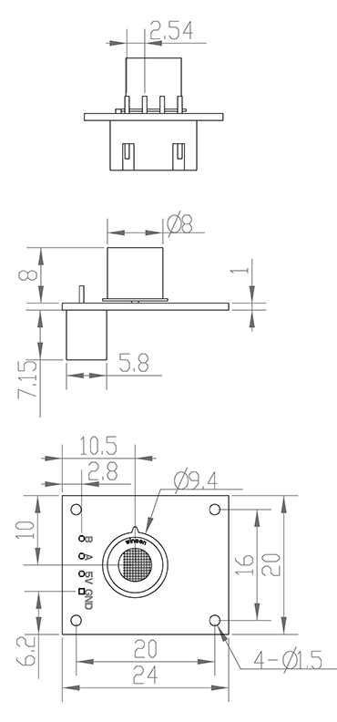

**图1：模组结构图**

**传感器灵敏度曲线**

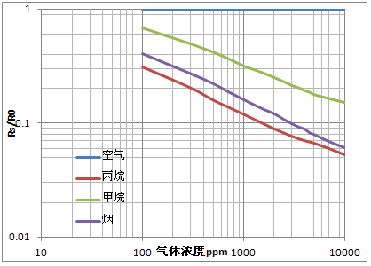

**图2：不同气体灵敏度曲线对比**

**应用示意**

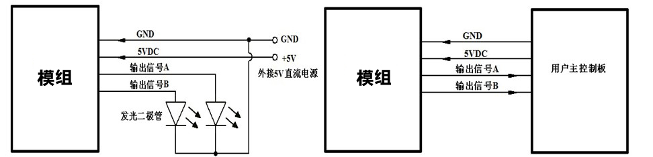

**图3：模块典型应用示意**

**端口定义 表2**

|  |  |  |
| --- | --- | --- |
| 接口 | 名称 | 输出信号 |
| 1 | GND |  |
| 2 | 5V |  |
| 3 | A | 信号输出,1报警，0未报警 |
| 4 | B | 工厂预留信号 |

**注意事项**

1、模组避免接触有机溶剂（包括硅胶及其它胶粘剂）、涂料、药剂、油类及高浓度气体。

2、模组不可经受过度的撞击或震动。

3、模组初次上电使用需预热5分钟以上。

4、请勿将该模组应用于涉及人身安全的系统中。

5、请勿将模组安装在强空气对流环境下使用。

6、请勿将模组长时间放置于高浓度有机气体中。

郑州炜盛电子科技有限公司

地址:郑州市高新技术开发区金梭路299号

电话:0371-60932955/60932966/60932977 传真:0371-60932988

微信号：winsensor

E-mail:sales@winsensor.com

Http://www.winsensor.com

